Инвестиционная площадка № 67-24-08

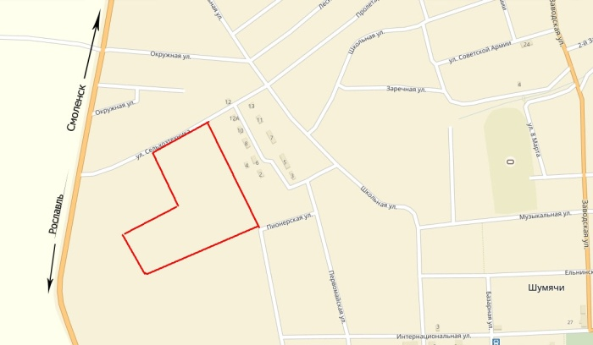 | 1. Месторасположение:  - адрес: Смоленская обл., п.Шумячи, ул. Сельхозтехника, д.1.  2. Характеристика участка:  - площадь:3,3552 га;  - категория земель: земли населенных пунктов;  - приоритетное направление использования: производственная.  3. Подъездные пути:  - автодорога: автодорога «Обход п. Шумячи» - ул. Сельхозтехника,асфальтобетон,2-х полосная, до 25 тонн,  Доступна для грузовиков и дорожной техники;  - железная дорога (при наличии): железнодорожная станция «Понятовка» - 7 км.  4. Инженерная коммуникация:  - газоснабжение:точка подключения газопровода – 100м от участка (труба диаметром 110 мм.); максимальная мощность 1,5 млн.куб.м/год; сроки осуществления технологического присоединения – 2 месяца(в зависимости от требуемой мощности), ориентировочная стоимость технологического присоединения к газовым сетям 2 млн. рублей (за 1 км.);  - электроснабжение: точка подключения на участке (ПС «Шумячи» ВЛ-1004.) – 50м; сроки осуществления технологического присоединения – 2 месяца (в зависимости от требуемой мощности), максимальная мощность – 200 кВт, ориентировочная стоимость технологического присоединения 50т ыс. руб.;  - водоснабжение: точка подключения водоснабжения на участке (труба диаметром- 100мм); сроки осуществления технологического присоединения – 2 месяца(в зависимости от планируемой величины необходимой нагрузки), свободная мощность - 7000 куб. м/год, ориентировочная стоимость технологического присоединения водоснабжения –– 1287 руб./п.м.(для диаметра трубы 20мм)  5. Условия приобретения:  - выкуп: 709261 руб.;  - аренда: 0,38 руб./ кв.м.

